МКДОУ ЦРР – д/с №3 « Журавушка»

Родительское собрание
«Сплочение родительского коллектива»
(с элементами тренинга)
Старшая группа

Провела и подготовила: психолог ЦРР№3 «Журавушка Магомаева З.А.

Февраль 2018 год
Родительское собрание
«Сплочение родительского коллектива»
(с элементами тренинга)
Актуальность. Наверное, многие воспитатели, педагоги замечают не сплочённость, разобщенность родителей воспитанников. А в детском саду очень важна тесная связь с детьми и их родителями. Очень неприятно наблюдать за таким поведением родителей, когда порой проходят мимо и даже не здороваются, не общаются между собой. А если ребятишки между собой поругались или друг друга нечаянно ударил и, то зачастую родители переносят этот инцидент в свои взаимоотношения. Поэтому очень своевременна родительская встреча, в ходе которой коллектив сможет выявить и возможно решить некоторые проблемы, препятствующие сплочению группы родителей.
Цель тренинга: сплочение группы родителей и построение эффективного командного взаимодействия.
Задачи тренинга:
- способствовать формированию благоприятного психологического климата в группе родителей;
- создать условия для осознания каждым участником важности своей роли в группе;
- развивать умение работать в команде;
- способствовать осознанию необходимости сплочения коллектива родителей группы.
Ход родительского собрания:
Уважаемые родители, здравствуйте! Сегодня наша встреча пройдет в немного в необычной обстановке. У нас есть общие цели – вырастить гармонично развитых детей!
Предлагаю поиграть в упражнение «Волшебный клубочек». Из рук в руки передается клубок. У Вас есть возможность назвать одно самое важное качество, которым должен обладать Ваш ребенок и которое Вы хотели бы сформировать. При произнесении этого качества предлагаю сделать виток нити вокруг пальца на руке и передать клубочек следующему родителю. Клубок совершает полный круг до ведущего. Сейчас мы с Вами связаны одной нитью, целью. И в наших общих силах вырастить детей умными, добрыми, жизнерадостными, любознательными, активными, здоровыми (ведущий перечисляет качества, которые определили родители). А теперь давайте представим ситуацию, в которой вы сознательно или неосознанно отделились от общих целей (ведущий подходит к одному или нескольким родителям и отделяет их нить от других ножницами). В таких обстоятельствах Ваш ребенок будет только активным, а Ваш – лишь старательным. А ведь в начале нашей встречи мы говорили о гармонично развитых детях.
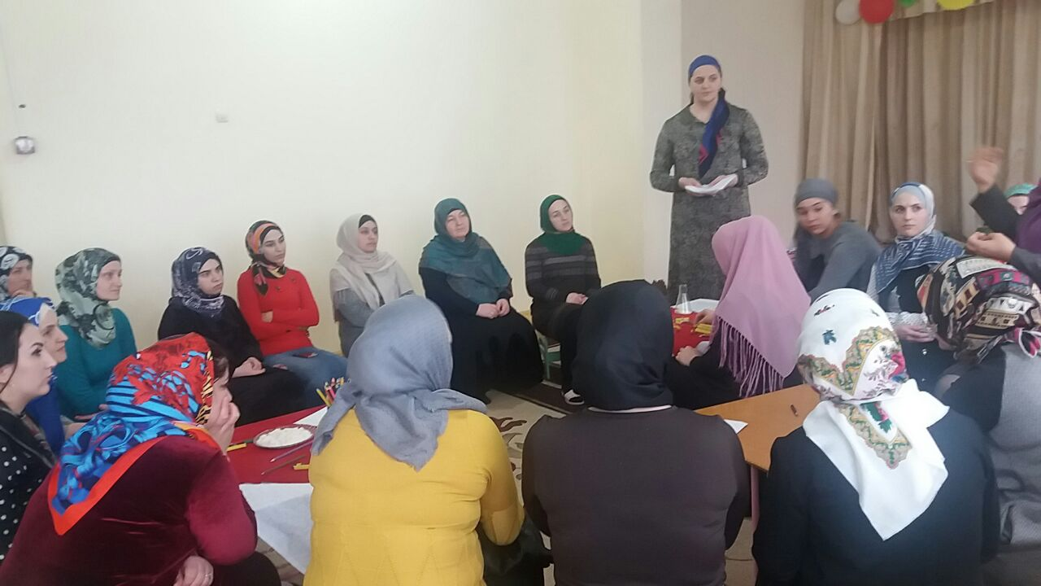
Хочется отметить, что только сплоченный коллектив может добиться покорения многих вершин и побед! Сплочение – это возможность для команды стать единым целым для достижений конкретных целей и задач. А для этого нам и самим, я думаю, стоит быть немного дружелюбнее, ближе друг к другу.
Для этого предлагаю стать участниками упражнения «Говорящие руки»
Цель: способствовать эмоционально-психологическому сближению участников. Участники образуют два круга: внутренний и внешний, стоят лицом друг к другу. Ведущий дает команды, которые участники выполняют молча в образовавшейся паре. После этого по команде ведущего внешний круг двигается вправо на шаг.
Варианты инструкций образующимся парам:
1. Поздороваться с помощью рук.
2. Побороться руками.
3. Помириться руками.
4. Выразить поддержку с помощью рук.
5. Пожалеть руками.
6. Выразить радость.
7. Пожелать удачи.
8. Попрощаться руками.
Таким образом, происходит эмоционально-психологическое сближение участников за счет телесного контакта. Между ними улучшается взаимопонимание, развивается навык невербального общения.
Обсуждение: Что было легко, что сложно? Обращали ли внимание на информацию от партнера или больше думали, как передать информацию самим? Как Вы думаете, на что было направлено это упражнение? (Родители высказывают впечатления от упражнения)
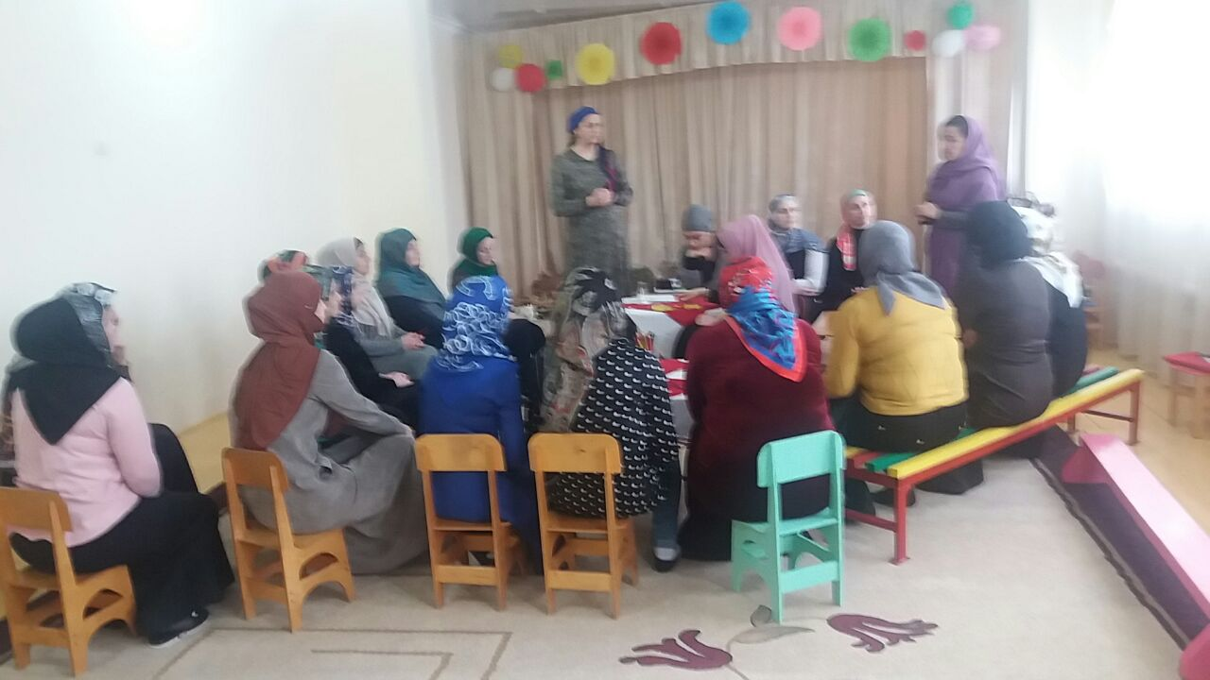
Следующий шаг нашего взаимодействия - упражнение «Мы с тобой похожи (отличаемся) тем, что…»
Цель: создать условия для возможности личностного контакта каждого родителя группы, анализа и вербального выражения своей позиции.
Родители выстраиваются в два круга – внутренний и внешний, лицом друг к другу. Количество участников в обоих кругах одинаковое. Родители, стоящие во внешнем круге, говорят своим партнерам напротив фразу, которая начинается со слов: «Мы с тобой похожи тем, что…». Например: «… живем на планете Земля, …наши дети ходят в одну группу, …у нас у обоих двое детей…» Участники внутреннего круга отвечают: «Мы с тобой отличаемся тем, что.» Например: «…у нас разный цвет глаз, …разная длина волос, …наших детей зовут по разному». Затем по команде ведущего участники внутреннего круга передвигаются (по часовой стрелке, меняя партнера. Процедура повторяется до тех пор, пока каждый участник внутреннего круга не повстречается с каждым участником внешнего круга.
Следующее упражнение называется «Мы строили, строили…».
Предлагаю разделиться на три группы. Чтобы выбор был случайным, воспользуемся жеребьевкой. Каждый участник выбирает фишку, с обратной стороны которой указана цифра 1, 2 или 3. У каждой команды есть набор строительного материала: кубики, конусы, деревянные блоки и т.д. Цель упражнения: использовать весь строительный материал, быстро построить здание (замок, дом и т.д.). Главное условие – работать сообща. Желательно, чтобы постройка была похожа на здание. Анализ выполнения задания.
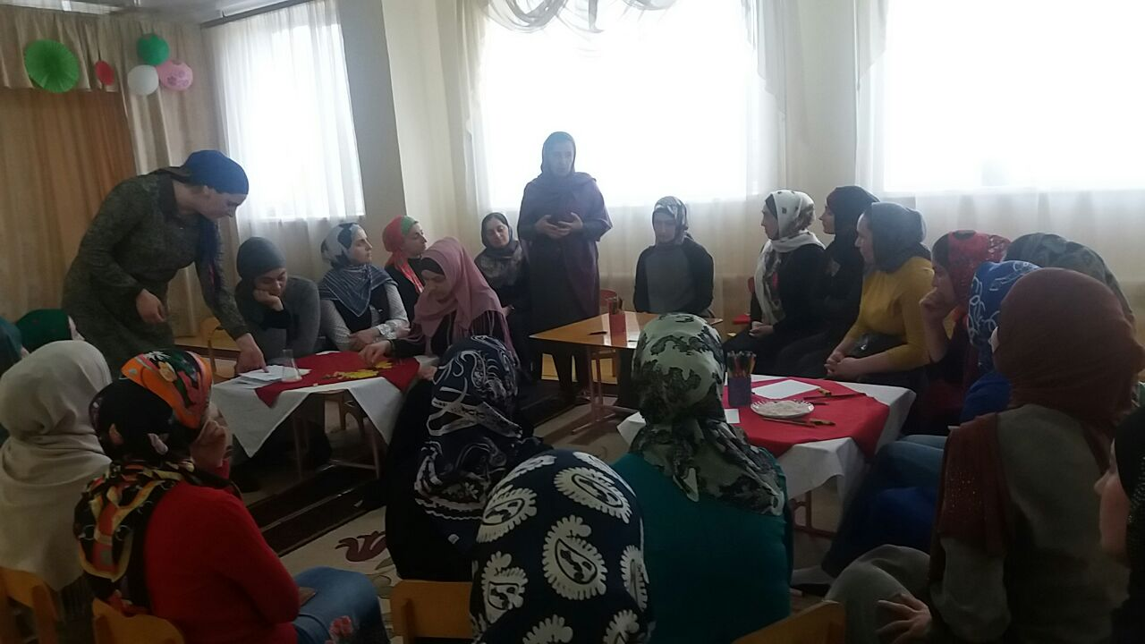
А сейчас я предлагаю всем стать участниками упражнения «Волшебный сосуд».
Цель: способствовать положительному завершению тренинга, осуществлению рефлексии.
За истекший период времени можно сказать, что мы с Вами вкусили пуд соли. А сейчас я предлагаю окрасить эту соль новыми эмоциями и цветами. Перед вами на листе расположена соль и разноцветный мел. При тщательном растирании мела соль приобретает его оттенок. Предлагаю снова вернуться к истоку нашей встречи и подумать, что нужно сделать, чтобы взаимодействие в группе стало еще эффективнее, а отношения в ней – более сплоченными? В течение одной минуты мы с Вами попытаемся выявить эмоции или впечатления, которыми сейчас вы бы хотели поделиться и оставить на долгую память в этом волшебном сосуде. Теперь необходимо аккуратно поместить Вашу цветную соль в сосуд, сопровождая этот процесс одним словом или фразой, которые раскрывают суть проблемы? Родители окрашивают мелом соль, через воронку помещают поочередно ее в сосуд. Каждый родитель определяет важное качество, которое способствует, по его мнению, сплочению коллектива родителей группы. Этот сосуд стал по-настоящему волшебным, так как он наполнен солью поисков истины, цветом надежды и оптимизма, и Вашими светлыми пожеланиями. Он станет нам напоминанием о нашей встрече.
Ну вот, все подарки подарены, упражнения пройдены, слова сказаны. Не забывайте, что мы все – единое целое, каждый из Вас – важная, необходимая и уникальная часть этого целого! Спасибо всем за участие!

